SNIR2 – Chapitre 2 - TP 1 22TP1

Partie A
**Compléter le tableau suivant (possibilité d’utiliser le calcul formel de geogebra, pour vérifier))
Fonction $f$ définie sur R par$f(x)=$ | Fonction $f ’$ dérivée de f définie par$f ’(x)=$ | Relation entre $f(x)$ et$f ’(x)$ | $f$ est une solution de l’équation différentielle
$$e^{2x}$$ |  | $$f ’(x)-2f(x)=$$ | $$Y’-2Y =0$$
$${5e}^{-3x}$$ |  | $$f ’(x)-3f(x)=$$
$$X²+3x+1$$ |  | $$2f(x)-3f ’(x)=$$
$$(x+1)e^{4x}$$ |  | $$f ’(x)-4f(x)=$$
 |  |  | $$Y’-Y=0$$

** Compléter le tableau en utilisant le logiciel Geogebra
Equation (E) | Solution particuliere | Solutions de (E) | Condition initiale | Solution unique
$$4Y’-7Y=0$$ |  |  | $$F(1)=2$$
$$2Y’+0.5Y=4$$ |  |  | $$F(0)=-1$$
$$20y’-5y=-5e^{-2x}$$ |  |  | $$F(0)=1$$

Partie B **Avec Géogebra (équation différentielle avec second membre)
- Créer un curseur $a$ compris entre -10 et 10
- Faire tracer la courbe représentant la fonction f définie par $f(x) = a e^{-2x}$
- Faire tracer la fonction g définie par $g(x)=f ’(x)$
- Faire tracer la fonction h définie par $h(x)=g(x)+2f(x)$. Que remarquez-vous ? Faire bouger le curseur. Que remarquez-vous ?

- Déterminer la valeur de $a$ pour que $f(0)=3$…………………………………….
- Tracer la courbe représentant la fonction $p$ définie par $p(x) = -5xe^{-2x}$
- Calculer $p’(x)+2p(x)$ puis tracer la fonction $d$ définie par $d(x)=-5 e^{-2x}$
- Faire tracer la fonction $r$ définie par $r(x)=f(x)+p(x)$ Que remarquez-vous ?

- Faire bouger le curseur. Que remarquez-vous ?

- Déterminer la valeur de $a$ pour que $r(0)=1$. …………………………………..

Partie C Avec Géogebra (équation différentielle avec second membre)
On considère l’équation différentielle $(E) : y’ -2y = -2x²-2x$ sur R.
- Démontrer que la fonction définie par $p(x) = (x+1)²$ est solution particulière de (E).

- Résoudre l’équation différentielle $(E0) : y'-2y = 0.$

- En déduire les solutions de l’équation (E).

- Tracer à l’écran plusieurs courbes représentant des solutions.
APPELER le professeur pour montrer ces courbes et valider les solutions.
- Déterminer la solution $f$ de (E) vérifiant $f (0) = 0$.

Partie D
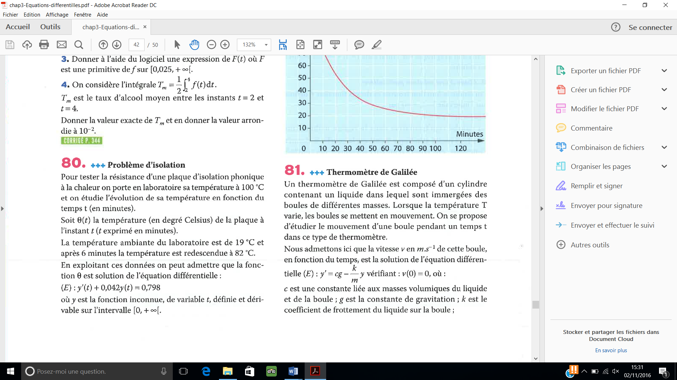 | 